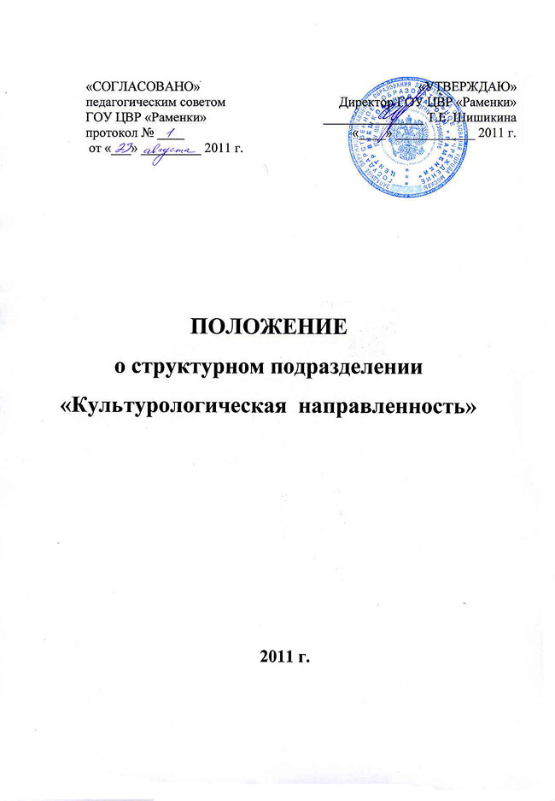
1. Общие положения
1. Подразделение «Культурологической направленности» (в дальнейшем «Подразделение») является структурным подразделением
Государственного образовательного учреждения Центра внешкольной
работы «Раменки» Западного окружного управления Департамента
образования города Москвы.
2. Подразделение осуществляет свою деятельность в соответствии с
"Законом об образовании", Уставом ГОУ ЦВР «Раменки», нормативными
правовыми актами и настоящим положением.
3. Подразделение расположено в основном здании ГОУ ЦВР
"Раменки" по адресу 119607, г. Москва, ул. Раменки, д. 17, к. 2.
4. Руководитель отдела назначается директором ЦВР "Раменки" из числа
специалистов, имеющих специальное образование и опыт работы с детьми в
данных областях.

2. Цели и задачи подразделения
2.1. Коммуникативное и социокультурное развитие личности обучаемого, подготовка его к межкультурному общению.
2.2. Обучение школьников технологии изучения иностранных языков и развитие их самообразовательного потенциала для удовлетворения их личностных интересов в изучении иностранного языка в тех или иных сферах общения, областях знания.
2.3. формирование и развитие билингвистической коммуникативной компетенции (языковой, речевой, лингвострановедческой, социолингвистической), необходимой для общения в учебной, повседневно-бытовой, деловой сферах, сферах досуга и развлечений;
2.4. развитие культуры восприятия аутентичных текстов (художественных, газетно-журнальных, рекламно-справочных, эпистолярных)
2.5. ознакомление школьников с культурой стран изучаемого языка, ее связями с ветвями мировой культуры, геополитической и континентальной средой распространения.
2.6. развитие интеллектуальной сферы у детей, расширение их знаний в различных областях науки, истории, искусства
2.7. развитие познавательного интереса, мотивации к обучению.

3. Направление деятельности:
а) обеспечение помещений и оборудования для занятий коллективов в
соответствии с планами учебных мероприятий ГОУ ЦВР «Раменки»;
б) участие в разработке положений и графиков открытых занятий,
олимпиад в течение учебного года и на период каникул;
в) подбор педагогических кадров;
г) оказание помощи образовательным учреждениям округа и другим отделам
ГОУ ЦВР «Раменки» в проведении работы с обучающимися по своему
направлению;
д) участие в организации и проведении культурно-массовых мероприятий,
районных, окружных и городских праздников;
е) коллективы отдела имеют право участвовать в международных
конкурсах и олимпиадах.

3.1 Учебно-воспитательная деятельность Подразделения.
1. Учебно-воспитательная деятельность подразделения выстраивается
согласно образовательных программ педагогов дополнительного
образования, планов работы педагогов-психологов, в рамках общей программы деятельности ГОУ ЦВР «Раменки» на текущий учебный год.
2. Образовательные коллективы Подразделения могут строить свою
деятельность на основе типовых программ дополнительного образования,
рекомендованных Министерством Образования РФ; программ,
разработанных педагогами - руководителями этих коллективов; программ,
разработанных другими педагогами.
3. Программа, учебный план деятельности коллектива Подразделения
выбирается или разрабатывается руководителем данного коллектива и
реализуется после утверждения педагогическим советом ЦВР «Раменки».
4. В основной контингент коллективов Подразделения могут включаться
дети и подростки от 4 до 18 лет. При наличии потребности и
соответствующих возможностей в работе коллективов могут принимать
участие родители, а также выпускники коллективов, в частности на
положении наставников (помощников руководителя и др.).
5. Коллективы Подразделения могут быть одновозрастными или
разновозрастными. Занятия в коллективах Подразделения могут проводиться
со всем коллективом (учебной группой), с подгруппой или в индивидуальной
форме.
3.2 Инструктивно-методическая работа
1. Изучение, обобщение и распространение опыта работы с обучающимися по культурологической направленности.
2. Участие совместно с другими учреждениями в организации и проведении
курсов, семинаров повышения квалификации кадров.
3. Усовершенствование образовательных программ культурологической направленности.
4. Проведение работы по подготовке открытых занятий, мероприятий и их
анализа.
3.3 Организационно-массовая работа
1. Коллективы подразделения совместно с другими подразделениями ГОУ ЦВР «Раменки» участвуют в каникулярных и массовых мероприятиях ГОУ ЦВР «Раменки».
2. Воспитанники и педагоги участвуют в окружных, городских,
международных фестивалях и конкурсах, по плану культурно-
досуговой деятельности ГОУ ЦВР «Раменки».

4. Структура и управление
1. Руководство подразделением культурологической направленности осуществляется руководителем структурного подразделения.
2. Руководитель структурного подразделения утверждается директором ГОУ ЦВР «Раменки».
3. В структуру подразделения культурологической направленности входят педагоги дополнительного образования, педагоги-психологи.

5. Документация подразделения
1. Настоящее положение о структурном подразделении.
2. Структура подразделения.
3. Должностные инструкции сотрудников подразделения.
4. График работы (ежемесячно вносятся корректировки).
5. Курсы повышения квалификации сотрудников подразделения.
6. Расписание занятий (ежемесячно вносятся корректировки).
7. Перечень образовательных программ подразделения.
8. Анализ образовательных программ.
9. Сведения об обеспеченности образовательного процесса учебной
литературой.
10. Учебные планы
11. Пояснительная записка к учебному плану
12. Статистика (ежемесячно вносятся корректировки).
13. План работы подразделения на год.
14. План массовых мероприятий.
15. Участие и достижения педагогов и воспитанников.
16. Отчеты по результатам проведения мероприятий.
17. План работы на каникулы.
18. Отчеты по результатам проведения каникулярных мероприятий
19. План внутреннего контроля.
20. Справки по итогам контроля.
21. График открытых занятий.
22. Отчеты о посещении занятий.
23. График итоговых мероприятий.
24. Отчеты: по итогам 1 полугодия, за год.

